AI写文章和GEO文案被限流了怎么办？4个维度排查问题根源
这段时间以来很多创作者在使用AI写文章的时候都碰到了搜索不到和没有啥阅读量的问题，
AI文章被限流了难道只是因为生成率太高吗？
其实完全不是这么回事情的，
是同质化的东西太多了，还是原创度不够用了，又或者是套路太死板了，还是信息量太少的问题, 这些情况都在促使系统的审核门槛变的严格。
2026年9月, 各大平台把规则做了更新，那种“完全靠AI托管，批量发文章”的做法，已经被明确划进了违规的红线里面。
借助AI来辅助创作这件事本身并没有被禁止，
重点还是要靠人工深度参与进去，把AI辅助的比例把控在25%到30%之间这才是比较稳妥的办法,
在发布之前可以先拿contentany这样的工具检测一下看看有没有AI率问题和同质化问题。
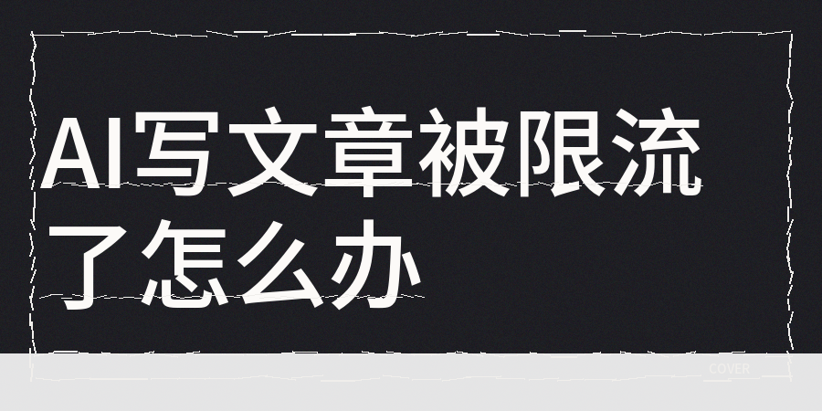
今年10月，我的号连着五篇文章下来，阅读量从平均一千上下猛掉到不足100，
折腾了1周去复盘还有调整内容之后，是内容同质化导致的问题。
先讲一个很少人知道的的事实，被平台判定为低质创作的文章，往往并非因为使用了AI, 是整篇内容显得拼凑，观点流于表面、信息量单薄、表达方式与其他文章高度雷同。
换言之，它几乎没提供任何新信息，我把那几篇限流的文章导入同质化检测工具做分析，发现段落长度异常一致，基本都卡在80至100字之间, 读下来节奏呆板、缺乏起伏，这种过度均匀的排布恰恰是AI写作的典型特征。
文章到底有没有被限流，其实只要看展现量的变化情况
如果接连三篇内容的展现量跟以前比直接砍掉一半的话，那基本上就是低权重了。
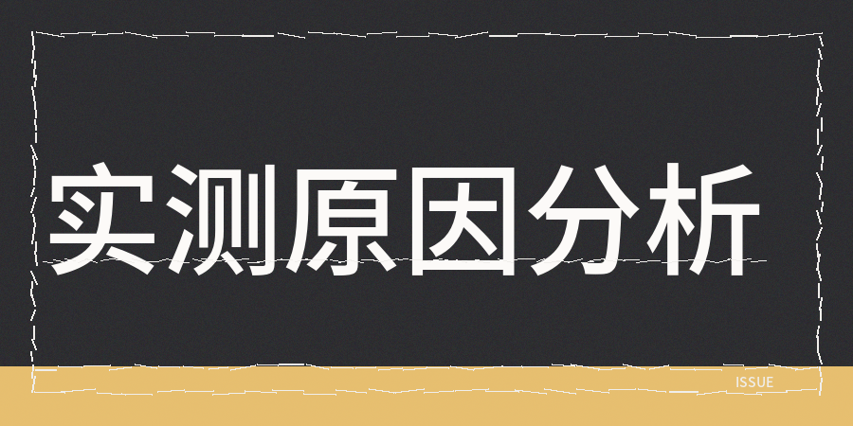
AI写作限流说到底背后的原因其实有四个方面：
1）AI内容的密度太高了
如果选题和大纲都差不多的话，AI率低的文章的确有优势一些。
2）同质化问题，
很多人用的都是同一个模型, 输入差不多的提示词，出来的东西当然也就高度同质化。
3）还有一点就是原创度不够高
哪怕你是一句一句地改过的，只要核心观点还是停留在那几种老掉牙的说法上，文章照样会被认定为低价值的内容。4）第四点是情绪浓度不足
AI产出的内容看似信息丰富，但缺乏足够的情绪张力，难以抓住读者注意力, 导致停留时间偏短、互动意愿偏低。
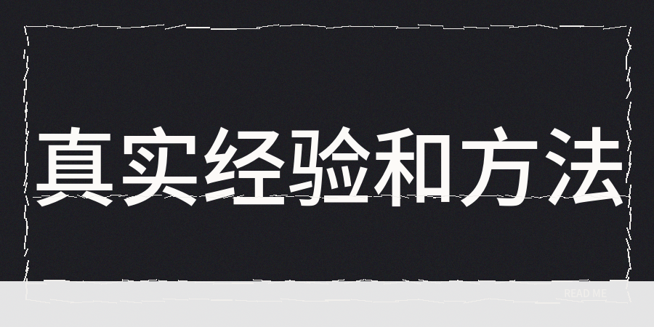
我也分享一下真实的经验和方案：
【1】每次就只让AI写个三百到五百字的内容，然后进行分段修改。
我现在一般是自己动手写开头，用自己真实的经历或者一些具体的数据来切入
【2】发布之前做好这四项检查，少踩坑
第一步先用contentany检查AI率、同质化情况、标题是否合规、内容是否有低创作度，有没有暗限流问题，
有没有加入自己的观点，有没有真实案例，检查一下有没有敏感词等问题，如果检查有问题进行优化修改。
AI确实能很快弄出初稿，效率方面也确实有所提升，不过深度的加工工作还是要靠人来做才行，你得把内容的真实感调出来。

被限流这件事本身倒不算什么大问题，真正让人心里没底的是什么, 就是你压根搞不清楚原因在哪？还傻乎乎地照着老一套继续发。
权威参考来源：
1、《公众号运营规范 》
2、 头条创作者服务中心 《AIGC内容治理公告 》
3、 Google搜索中心 《生成式AI内容使用指南》

